招标公告

漳州片仔癀药业股份有限公司拟订制一批广告宣传促销品,现公告如下，欢迎具备资质要求的厂商参加投标。
一、项目名称： 2018年第一批普药促销品
二、采购内容：
产品名称 | 技术参数 | 数量 | 图片
Lock&lock饮水杯 | 型号：HLC835  容量：510ml  需印制我司logo及普药产品名称 | 13000 | 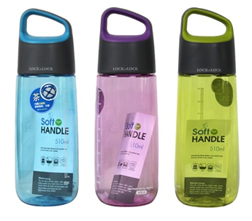
特百惠晶彩茶韵随心杯 | 容量：400ml  杯身需有刻度  需印制我司logo及普药产品名称 | 3500 | 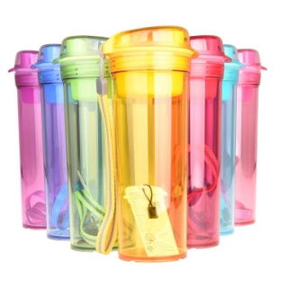
USB充电  自动搅拌杯 | 品牌：  Instashaker  型号：HF-S1124  需印制我司logo及普药产品名称 | 3500 | 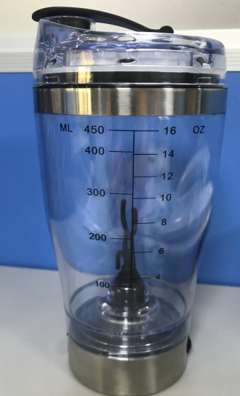

三、投标响应
1.投标人应是具备独立企业法人资格且有能力提供招标货物及服务的企业。
2、有意参与投标的企业需于2018年7月3日18:00前将营业执照复印件（加盖公章）、法人代表授权书（见附件）邮寄或者提交至片仔癀大厦15楼采购部，我司将对有意投标的企业进行资质审核，逾期收到的或不符合规定的将被拒绝。
3、我司将于2018年7月4日向被审核通过的企业发放正式的标书，届时各企业可凭借正式的标书参与投标。

五、发布公告的媒介
本次公开招标公告仅在片仔癀官方网站（www.zzpzh.com）上发布，其他任何媒介上转载的招标采购信息均为非法转载，均为无效，因轻信其他组织、个人或媒体提供的信息而造成损失的，招标人概不负责。

六、联系方式
联系人：伍小姐
地址：福建省漳州市上街
邮编：363000
邮箱：411350558@qq.com
电话：0596-2301528

七、其它
1、报送材料概不退还。
2、本公告解释权属本公告人。

漳州片仔癀药业股份有限公司采购部
2018年6月29日

附件：

法人代表授权书

漳州片仔癀药业股份有限公司：
本授权委托书声明：我 （姓名）系 (投标申请单位)的法定代表，现授权委托 为我公司授权代理人，以本公司的名义参加漳州片仔癀药业股份有限公司2018年第一批普药促销品的投标活动。代理人无权转委托权。

投标申请单位（盖公章）：
法定代表人（签字或盖章）：
被授权的代理人（签字）：
日期： 年 月 日

附件：被授权人身份证复印件

